Фестиваль семей завершила номинация « Самая танцующая семья»
Семья Ворончихиных с удовольствием приняла участие в этом конкурсе.
Танцевали все: дети, взрослые.
Мальчики: Девочки:
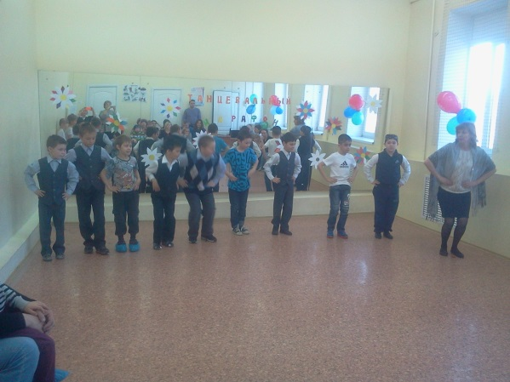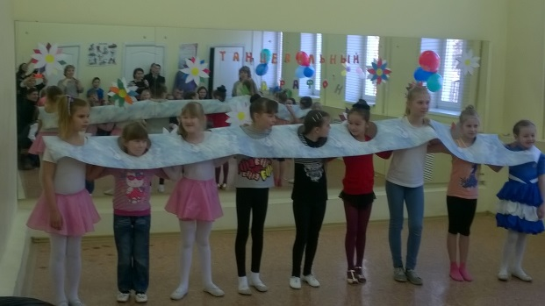

Родители: И все вместе:
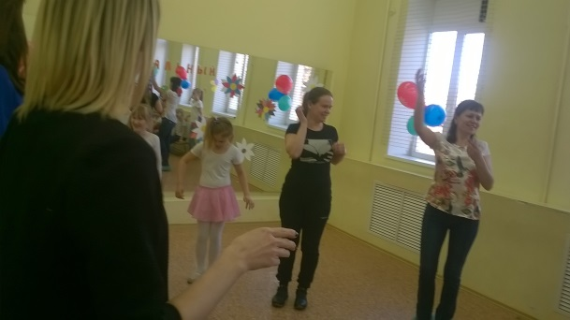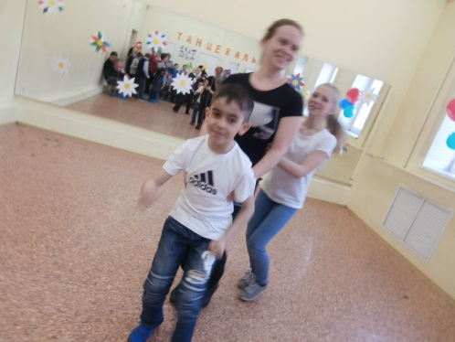
Интересны были и показательные танцы:
